



DOSSIER CANDIDATURE

PARIS SANTE COCHIN

Phase 1 : Présélection

Dossier de Candidature

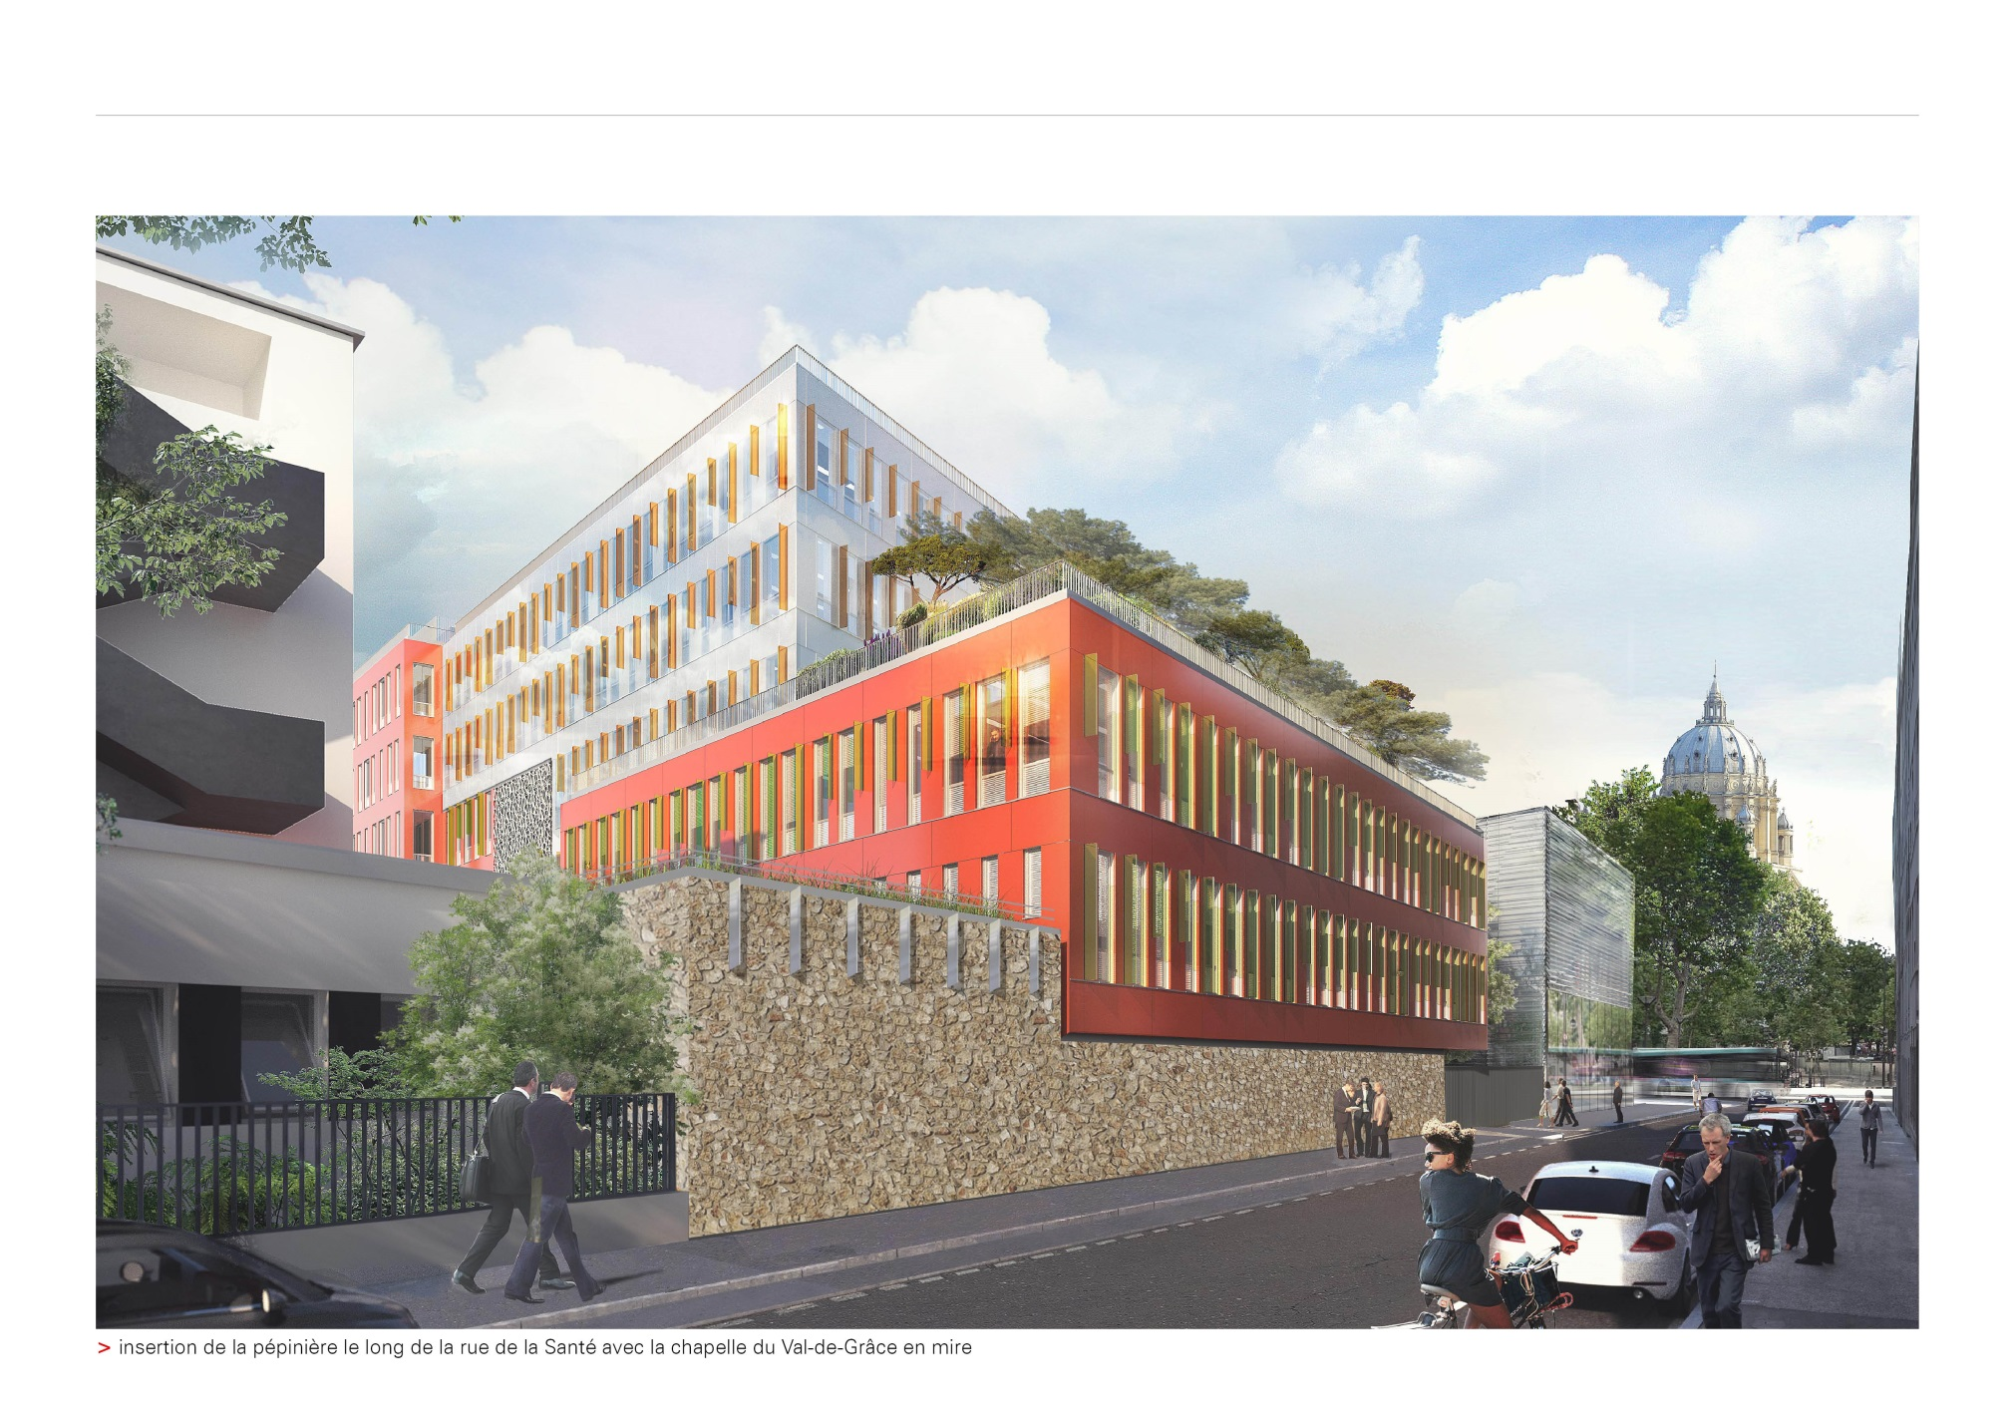

NOM DE LA SOCIETE :

NOM DU DIRIGEANT :

DOSSIER PRESENTÉ DANS LE CADRE DE :

LA PEPINIERE

Dossier à adresser au format PDF à l’adresse suivante : pepiniere@parisbiotechsante.org

APPLICATION DU DROIT INDIVIDUEL POUR LE TRAITEMENT INFORMATISE D’INFORMATIONS NOMINATIVES

(art.27 de la loi N°78-17 du 6 janvier 1978)

Le dossier de candidature est disponible sous format WORD.

La confidentialité est garantie pour toutes les informations transmises, et ce par toutes les parties amenées à lire le présent dossier.

Vous disposez tout au long de cette procédure d’examen de votre dossier et conformément à la loi, d’un droit d’accès et de rectification des informations qui y sont contenues.
Les dossiers non retenus sont détruits, l’ensemble des intervenants demeurant tenu au respect de l’obligation de confidentialité susvisée.

FICHE DE SYNTHESE
NOM DE LA SOCIETE
Adresse du siège social
Date de création
Forme juridique
Représentant
Nom et fonction dans l’entreprise
Secteur d’activité
Produit ou service définition
Caractère innovant
Marché
Composition du capital en % des catégories
Effectif actuel
Effectif à 4 ans
CA 2025(ou dernier CA connu en précisant l’année)
Levées de fonds réalisées depuis la création de la société
Financements publics obtenus depuis la création de la société
Sources de revenus
Trésorerie au 01/07/2026
Collaborations mises en place avec les équipes Cochin
Date entrée dans la pépinière
Surface totale occupée dans la pépinière
Surfaces demandées en précisant la répartition bureaux/laboratoires

1. Etat d’avancement du projet et avancées substantielles depuis l’installation dans la pépinière

2. Les entrées financières

Récentes et à venir

3. La situation de trésorerie

4. Les recrutements prévus

Equipe actuelle

Recrutements prévus

5. La justification d’un besoin de surface supplémentaire

Pour les sociétés qui auraient besoin d’un L2 – bien spécifier ce qui sera fait dedans

